Условие:
Сборник задач по электродинамике , Батыгин В.В, Топтыгин И.Н.
Задача №578
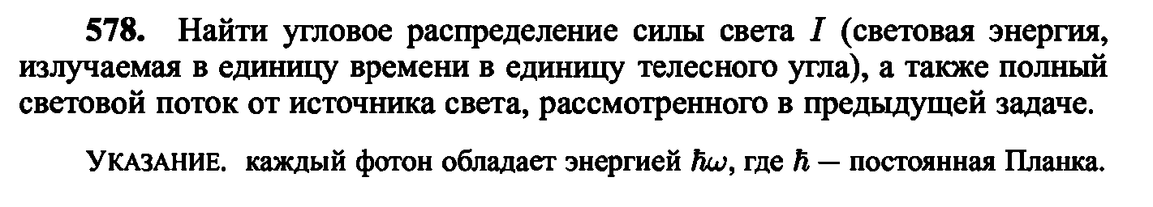

Ответ должен совпасть!
Ответ:
